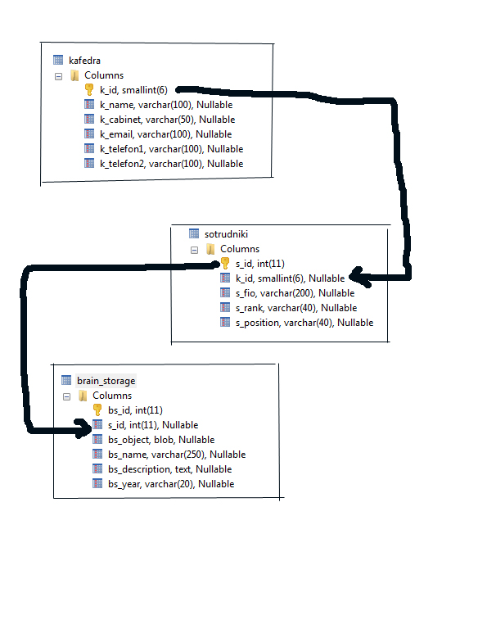

Кафедры

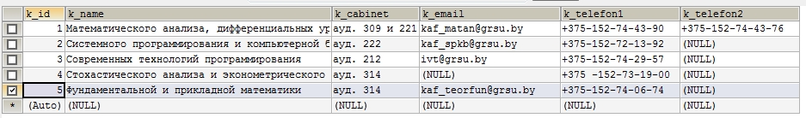

Сотрудники

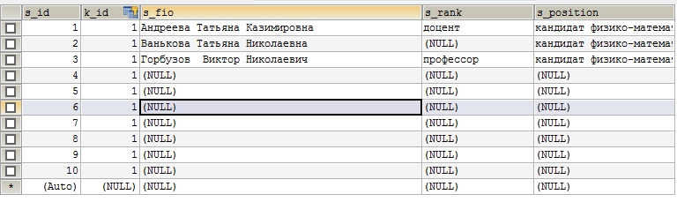

Хранилище

